PROYECTO FINAL — MOMENTO II
Diseño y Análisis: Diagrama de clases de la capa lógica
Deporte: kickboxing | Universo: Invincible
Integrante 1: Andres David Guerrero Rivera
Integrante 2: Mauricio Reyes Rosero
Universidad de Antioquia — Informática II — 2026-1

1. Ajuste del Nivel 2 — La Invasión

En el rediseño del segundo nivel, se modificó la función de los portales y la forma en que interactúan con el jugador y los enemigos. En lugar de transportar al jugador o causar daño directo, los portales actúan como puntos de aparición de variantes de Invincible controlados por un agente inteligente.

Se definen dos tipos de enemigos dentro del nivel. El primer tipo corresponde a variantes de combate cuerpo a cuerpo, las cuales persiguen activamente al jugador utilizando un modelo de movimiento con aceleración progresiva. Estas variantes constituyen la mayor parte de los enemigos presentes en el nivel. El segundo tipo corresponde a variantes que emergen desde portales, ejecutando ataques rápidos e inesperados dirigidos hacia la posición del jugador.

El nivel inicia con una baja cantidad de enemigos activos y, de manera progresiva, se incrementa el número total de variantes hasta un máximo de seis instancias simultáneas. De estas, cuatro corresponden a enemigos de combate directo y dos a enemigos generados mediante portales.

El agente inteligente controla la aparición de los portales, específicamente la distancia relativa respecto al jugador y la frecuencia con la que se generan. A partir del comportamiento del jugador, el agente ajusta estos parámetros para incrementar la dificultad del nivel, generando portales en posiciones más cercanas o en momentos menos predecibles cuando detecta patrones de evasión efectivos.
  - Nivel 1

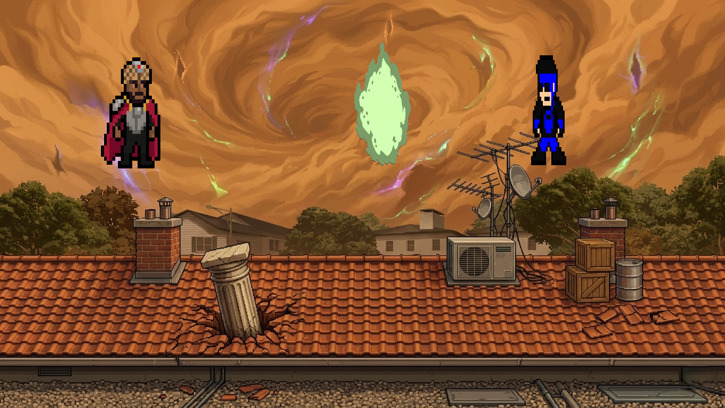
  - Nivel 2

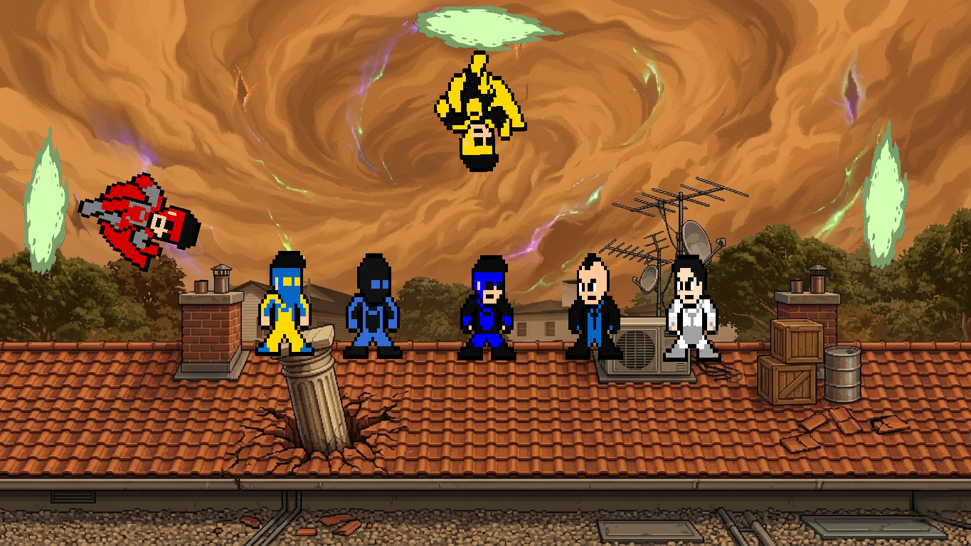

2. Sprites

2.1 Amstrong Levy



2.2 Amstrong Levy

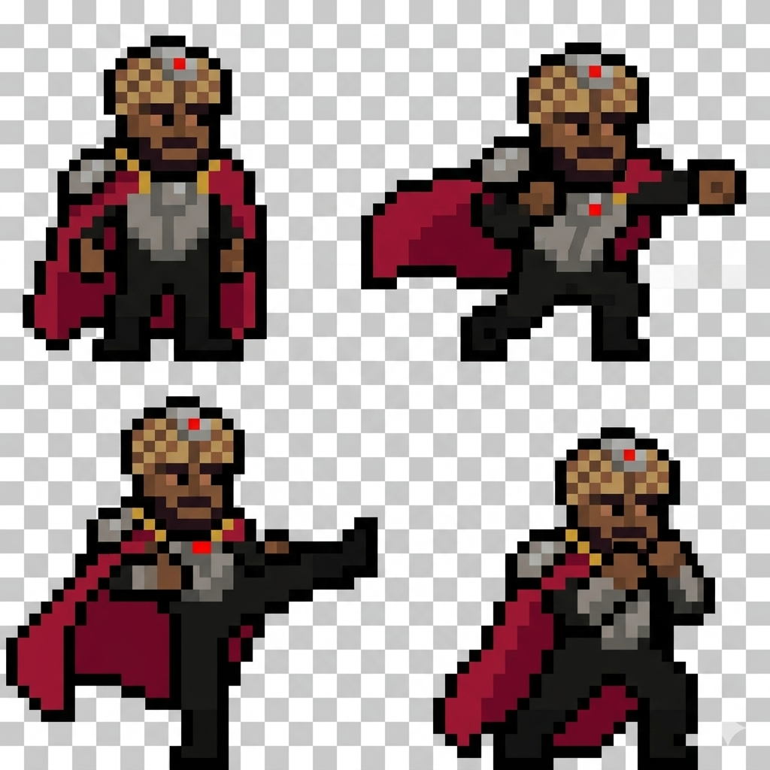

2.3 Variantes de Invincible





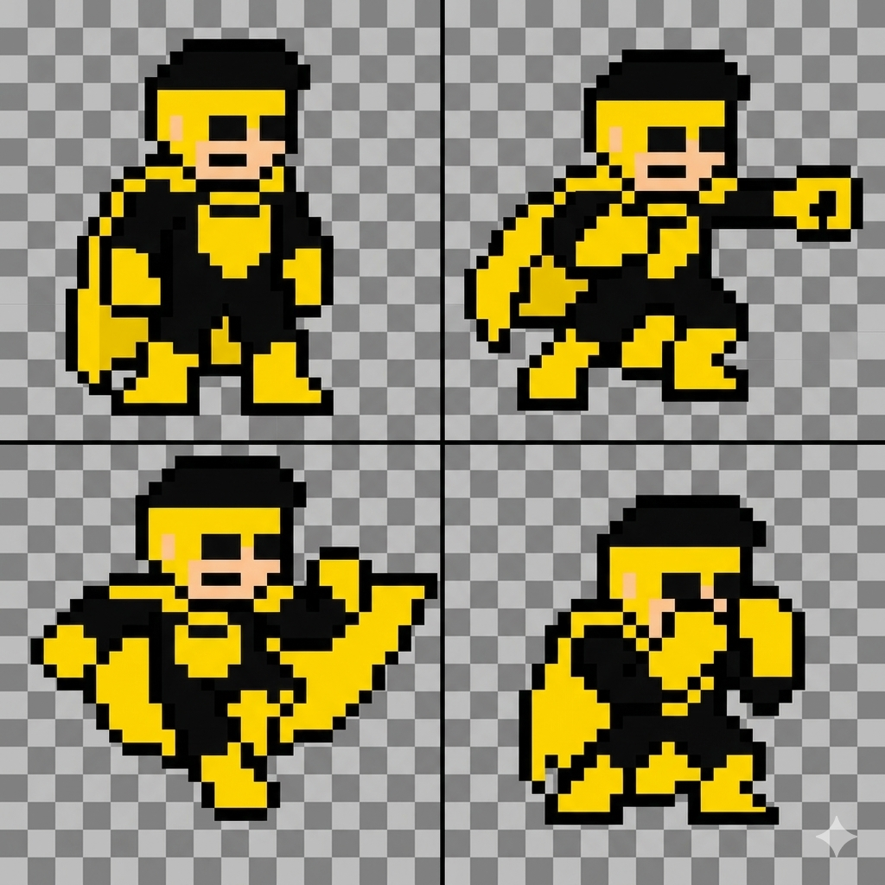


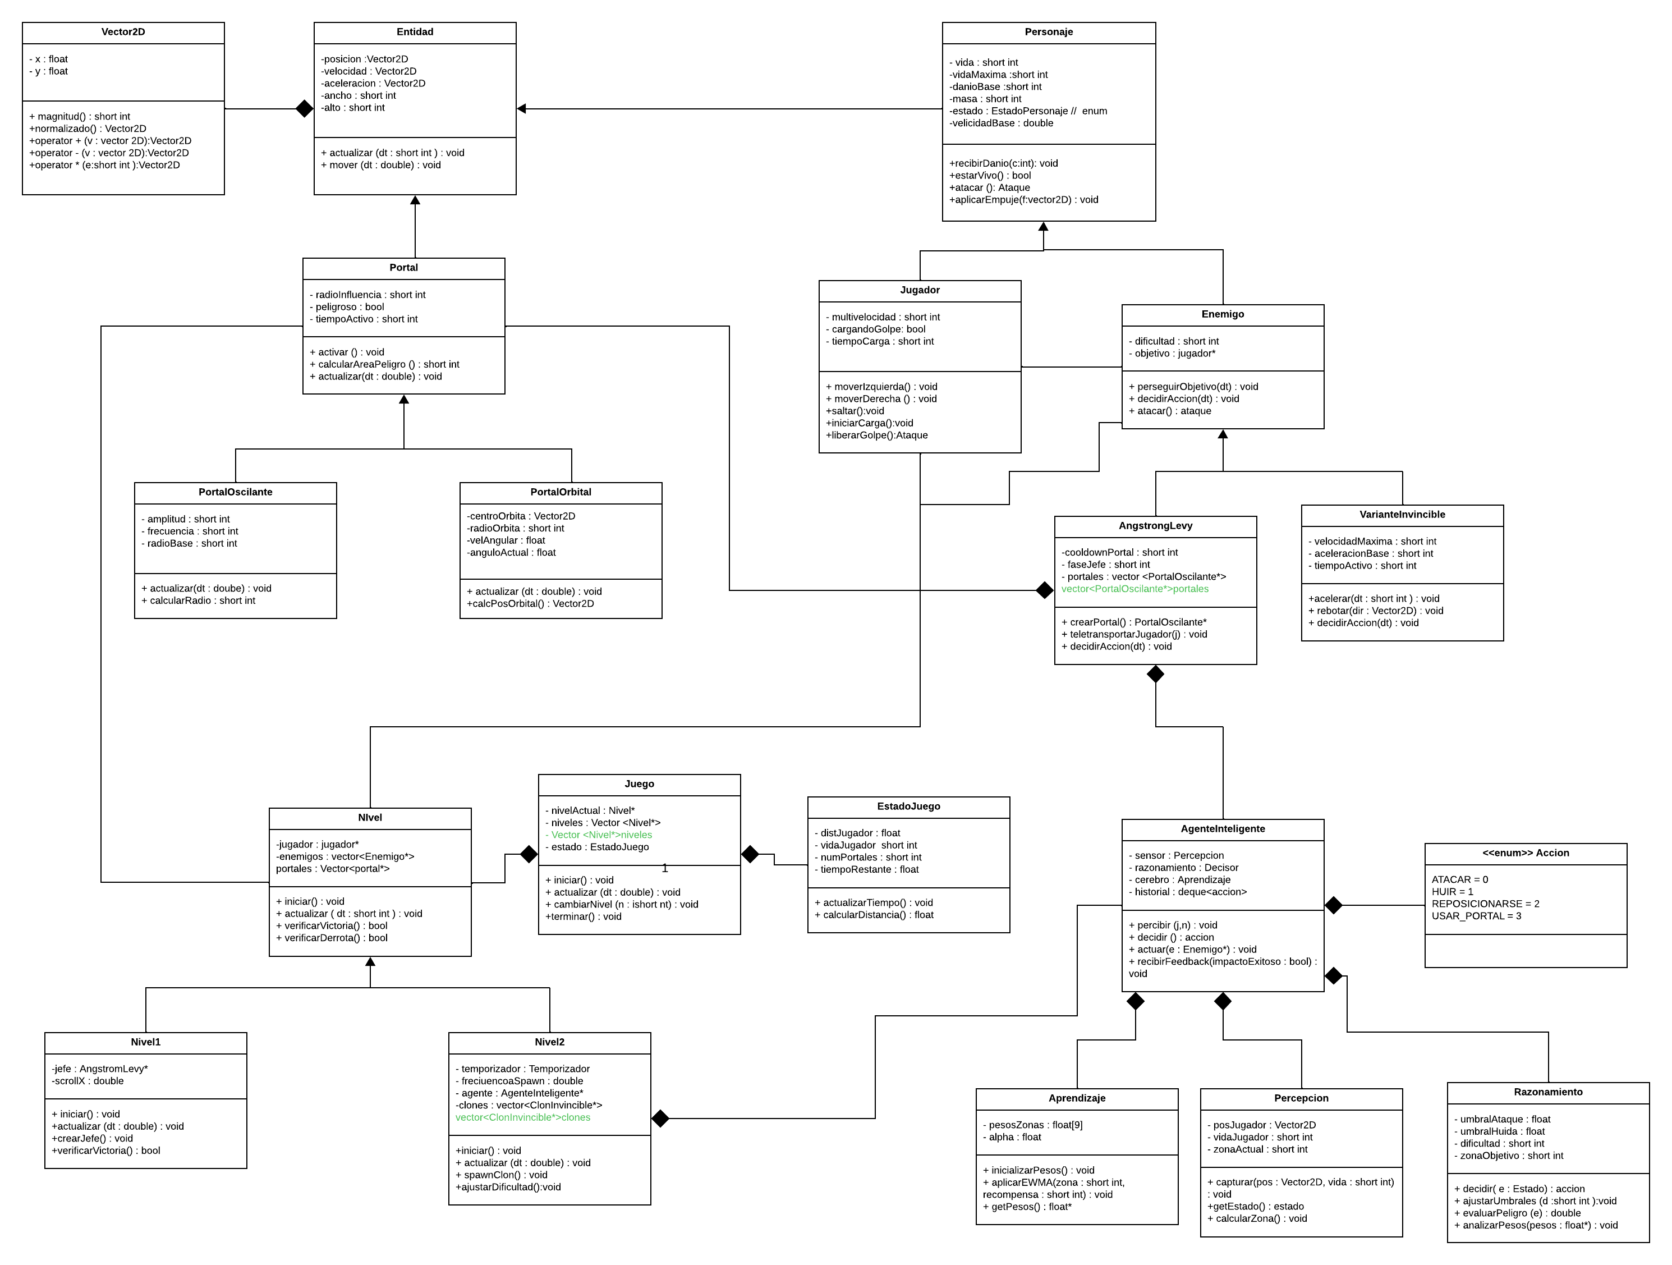
3. Diagrama de clases

4. Agente Autónomo
El agente inteligente del juego es el sistema de control de portales que Angstrom Levy opera desde su dimensión. No tiene representación visual directa en pantalla durante el segundo nivel, pero su presencia se manifiesta en la forma en que los portales se reposicionan y en los patrones de aparición de los enemigos. Opera a través de los cuatro componentes requeridos de la siguiente manera.
Percepción: El agente monitorea continuamente la posición del jugador en pantalla. Para ello, divide el escenario en una grilla de nueve zonas y registra, a intervalos regulares, en cuál de ellas se encuentra el jugador en cada momento. Esta información se acumula como un historial de frecuencias que se organiza en una estructura de datos que divide el mapa en zonas, permitiendo contabilizar la frecuencia con la que el jugador permanece o transita por cada una de ellas. De esta forma, el agente construye un historial de movimiento que refleja patrones de comportamiento y preferencias espaciales del jugador.
Para calcular la zona de 0 a 8 se divide el ancho y alto total de la pantalla en 3. Luego la zona se calcula así: zonaActual = (posJugador.x / ancho_tercio) + (posJugador.y / alto_tercio) * 3;
Razonamiento: Con base en el historial acumulado, el agente analiza las frecuencias acumuladas para identificar las zonas de mayor permanencia y las rutas de desplazamiento más utilizadas. Además, estima la tendencia de movimiento del jugador considerando su posición actual y su dirección reciente. Con base en este análisis, el agente determina las posiciones estratégicas más adecuadas para intervenir, ya sea bloqueando rutas de escape frecuentes o anticipando trayectorias probables del jugador.
Acción: El agente ejecuta las decisiones tomadas reposicionando dinámicamente los portales en el escenario, ubicándolos en puntos que incrementen la probabilidad de interacción con el jugador o dificulten su movilidad. Adicionalmente, el agente ajusta la presión del entorno modificando la frecuencia de aparición de enemigos y activando fases de mayor intensidad cuando detecta que el jugador ha permanecido durante un tiempo prolongado sin recibir daño, evitando así situaciones de estabilidad o baja dificultad.
Aprendizaje: El agente actualiza un sistema de pesos asociado a las zonas del mapa, el cual representa la relevancia de cada área en función del comportamiento reciente del jugador. Estos pesos se ajustan periódicamente según los resultados de las acciones ejecutadas, incrementándose en aquellas zonas donde el jugador es impactado o donde las estrategias resultan efectivas, y disminuyendo en aquellas donde el jugador logra evadir con facilidad. Asimismo, se incorpora un mecanismo de atenuación que reduce progresivamente la influencia de patrones antiguos, permitiendo que el agente se adapte de manera continua a cambios en la estrategia del jugador.
La fase de aprendizaje del agente se implementa mediante una media móvil ponderada exponencial (EWMA), es una técnica estadística que se utiliza para encontrar tendencias en datos de series temporales [1].
$$W_{nuevo}=W_{anterior} * \left(1-α\right)+x*α$$
Componentes de la Fórmula.
- $W_{nuevo}$: Es el nuevo valor de importancia (peso) asignado a una zona o acción específica [1].
- $W_{anterior}$: Es el conocimiento acumulado hasta el momento sobre esa misma zona o acción [1].
- Tasa de Aprendizaje ($α$): Es un valor entre 0 y 1 que define qué tan rápido olvida el agente el pasado para enfocarse en lo nuevo [1].
  - Si $α$ es cercano a 1, el agente es da más peso a los datos recientes y cambia su estrategia casi de inmediato.
  - Si $α$ es cercano a 0, el agente necesita muchas pruebas para cambiar de opinión.
- Señal de Recompensa (x): Es el resultado de la última acción. Se asigna 1 si logró debilitar al jugador, y 0 si el jugador escapó de la zona [1].

Este proceso se ejecuta de forma cíclica durante toda la duración del nivel, generando un sistema dinámico que responde en tiempo real al comportamiento del jugador y ajusta la dificultad de manera progresiva.

5. Referencias
Promedio móvil ponderado exponencial (EWMA) en aprendizaje profundo: una guía sencilla con ejemplos. (s.f.). Medium. URL: https://medium.com/@piyushkashyap045/exponential-weighted-moving-average-ewma-in-deep-learning-a-simple-guide-with-examples-ef247b3f964b

